10/3/2024

Tugas Pertemuan Ke-5

Routing static

Nama: rifandy arnas

nim/npm: 232310001

Kelas: TI – 23 – PA (Lab 2)

JARINGAN KOMPUTER LANJUT

PERTEMUAN V

**PEMBAHASAN**

Github: <https://github.com/Rifandy232310001TeknologiInformasi/Jaringan_Komputer_Lanjut-Lab>

1. Berikut ini adalah *screnshoot* hasil praktikum!

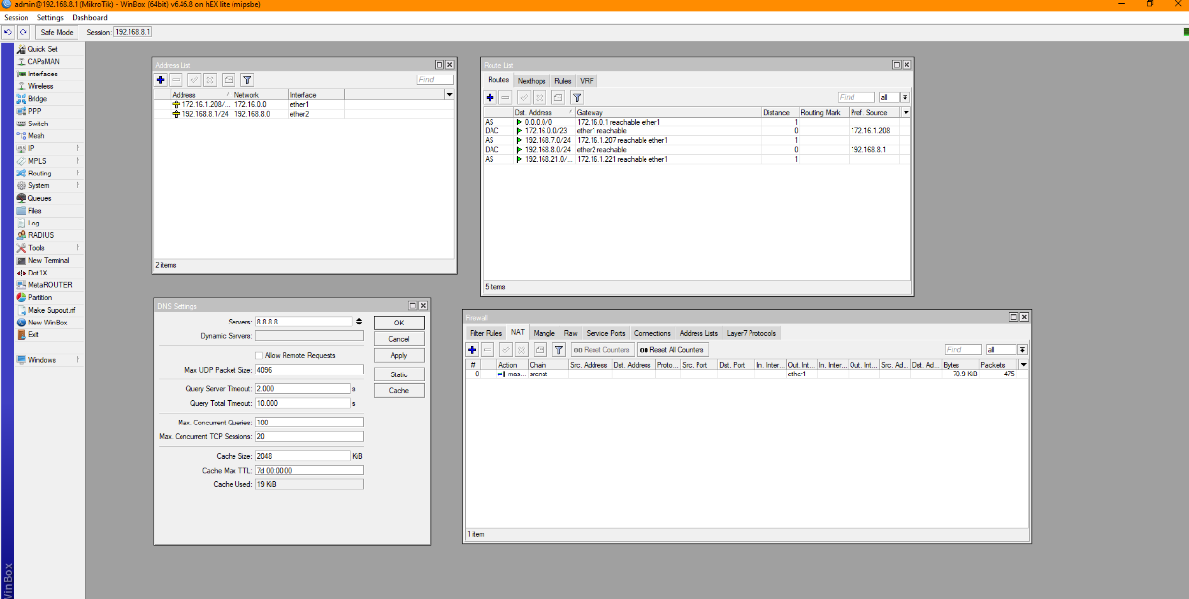

1. Langkah-langkah melakukan routing static, antara lain:
   1. Pasang kabel LAN internet dan kabel LAN 2 ke dalam MikroTik, kemudian tunggu hingga MikroTik tersambung dengan komputer,
   2. Buka *control panel*, kemudian lakukan **obtain** di jaringan ethernet yang sudah terhubung,
   3. Pastikan untuk melakukan **disable** pada ethernet, lalu lakukan **enable** pada ethernet,
   4. Buka aplikasi WinBox dan masuk ke dalam jaringan ethernet,
   5. Pilih menu IP 🡪 Address, kemudian masukkan alamat komputer (contoh 172.16.1.208/23 untuk ether1 dan 192.168.8.1/24 untuk ether2),
   6. Pilih menu IP 🡪 Route, kemudian masukkan alamat komputer pada bagian *gateway*,
   7. Pilih menu IP 🡪 DNS, kemudian pada bagian *servers* masukkan 8.8.8.8,
   8. Pilih menu IP 🡪 Firewall, kemudian pilih menu NAT dan lakukan konfigurasi,
   9. Pilih menu IP 🡪 DHCP Server, kemudian klik *DHCP Setup* dan pilih ether2,
   10. Jaringan sudah bisa diakses, dan
   11. Lakukan ping kepada komputer lain melalui *terminal* atau *command prompt*.